Фотонные и поперечные улавливающие поверхности в стационарных пространствах.
Кобялко К.В.¹
¹ аспирант
Московский государственный университет имени М.В.Ломоносова,
физический факультет, Москва, Россия
E–mail: kobyalkokv@yandex.ru
Недавно было введено несколько новых характеристик для описания структуры изотропных геодезических в стационарных пространствах, таких как фотонные регионы (ФР) [1] и поперечные улавливающие поверхности (ПУП) [2]. Первые представляют собой трехмерные области, ограничивающие сферические фотонные орбиты, в то время как последние представляют собой замкнутые двумерные поверхности сферической топологии, которые заполняют другие области, называемые ПУР. Нами утверждается, что в общем стационарном аксиальносимметричном пространстве-времени естественно рассмотреть также незамкнутые ПУП с геометрией сферических чашек, удовлетворяющих тем же условиям («частичные» ПУП или ЧПУП), которые заполняют трехмерные области ЧПУР. Используя данное обобщение можно продемонстрировать, что ФР, ПУР и ЧПУП вместе с соответствующими областями, препятствующими захвату, составляют полный набор областей, заполняющих все трёхмерное пространство (где временоподобные поверхности определены) решения типа Керра. Эти конструкции обеспечивают новое оптическое описание таких пространств, не обращаясь к явному решению уравнений геодезических. Применяя этот анализ к метрикам Керра-Ньюмана (в том числе суперэкстремальным), мы выделяем четыре различных оптических типа решений для различных наборов параметров вращения и заряда. Чтобы проиллюстрировать их свойства, мы обобщили анализ областей «побега» фотонов на бесконечность в метрике Шварцшильда [3] на случай стационарных пространств и построили графики плотности, описывающие «побег» фотонов из всех вышеупомянутых областей.
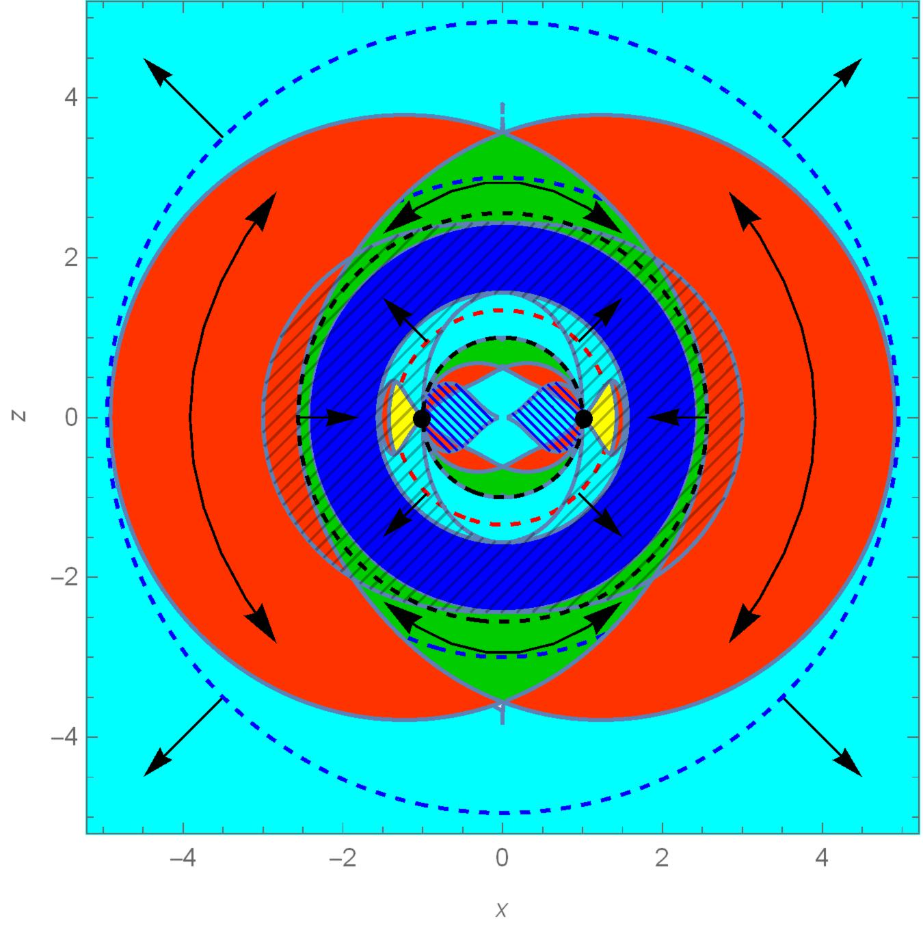
Рис. 1. Оптическая структура решения Керра.

Работа выполнена при поддержке российского Фонда фундаментальных исследований по проекту 17-02-01299a.

Литература
- A. Grenzebach, V. Perlick and C. Lmmerzahl. Photon Regions and Shadows of Kerr-Newman-NUT Black Holes with a Cosmological Constant // Int. J. Mod. Phys. D 24. 2015. No. 09. C. 1542024
- H. Yoshino, K. Izumi, T. Shiromizu and Y. Tomikawa. Extension of photon surfaces and their area: Static and stationary spacetimes // PTEP 2017. No. 6. C. 063E01
- J. L. Synge, Mon. // Not. R. astro. Soc. 1966. No. 131, C. 463

